Консультация «Играем в математику дома»

Вторая группа раннего возраста

Многие родители считают, что такой сложный и точный предмет как математика недоступен для понимания детям раннего возраста.
Однако, исследования опытных педагогов доказывают, что именно в возрасте до 3 лет идет самое активное познание окружающего мира. Чем раньше родители начнут заниматься сенсорно – математическим воспитанием ребенка, тем успешнее будет дальнейшее развитие и обучение ребенка в детском саду и в школе.
Итак, что же могут наши детки в возрасте 2-3 лет?
Большинство детей интересуются новой информацией. Они способны сформировать представления о пространстве, величинах, геометрических фигурах и их свойствах, о количестве предметов.
Начиная знакомство с математикой, необходимо учитывать, что у ребенка наглядно – действенный тип мышления. Это значит, что читать двухлетнему ребенку лекции и проводить с ним беседы не получится. Чтобы познать и понять информацию, ребенку нужно действовать, трогать, видеть.
Также очень важно не перегрузить малыша, не спугнуть его интерес.
В настоящее время существует множество дидактических (обучающих) игр для детей. Именно они являются идеальным решением для работы с маленькими детьми по сенсорно – математическому развитию. Среди основных задач развития детей 2-3 лет можно выделить:
1. Воспитание сенсорной культуры.
2. Знакомство с логическими способами познания (сравнение, анализ, синтез, обобщение, классификация)
3. Развитие самостоятельности и активности.
Наиболее эффективный материал для решения этих задач – геометрические фигуры разного цвета и размера.

Предлагаем вашему вниманию несколько игр, в которые можно поиграть с ребенком дома.

«Подбери колеса к вагончикам»
Цель игры: обучение различению и называнию геометрических фигур, установление соответствия между группами фигур.
Ход игры: ребенку предлагается подобрать соответствующие колеса - к синему вагончику красные колеса, а к красному – синие колеса. Затем необходимо посчитать колеса слева направо у каждого вагончика отдельно.
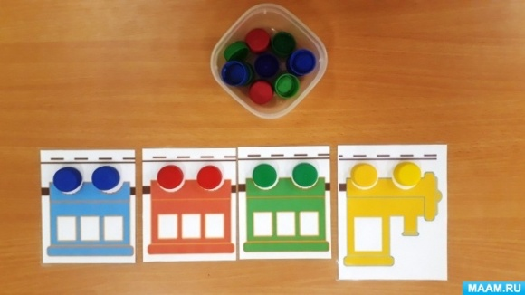
«Найди, на что похоже»
Цель: Обучение ориентировке в пространстве. Закрепление знаний геометрических фигур.
Ход игры: Взрослый показывает ребенку большую геометрическую фигуру и просит найти в комнате предмет, похожий на нее.
В процессе игры обязательно называть геометрические фигуры.
«Дорисуй фигуру»
Цель: Развитие воображения, поддержание интереса к математической деятельности. Закрепление знаний геометрических фигур.
Ход игры: Взрослый на листе бумаги рисует несколько геометрических фигур, называя их. Затем «превращает» их в различные предметы, озвучивая свои действия. Например: мы сейчас из круга сделаем солнышко (из квадрата – домик) и т.д.
В более старшем возрасте ребенку предлагается самому придумать, во что можно превратить ту или иную фигуру.
В процессе таких игр активно тренируется детское внимание, развивается логическое мышление.

«Что катится?»
Цель: Знакомство с формой предметов.
Ход игры: Сделайте небольшую горку из наклонной дощечки.
Положите перед ребенком кубик и шарик. Предложите
соревнование, у кого фигурка дальше укатится с горки.
Вначале ребенку будет все равно, какую фигурку взять. Но после нескольких проб он поймет, что выигрывает только тот, у кого шарик, и будет стараться выбрать именно его. Сделайте вывод вместе с ребенком: “Шарик катится, а кубик нет”. У кубика есть углы, которые мешают катиться, а на шарике нет. Посмотрите в коробке с кубиками, какие еще фигуры могут катиться.

«Строим башню»
Цель: Формирование понятия: “Большой - маленький”.
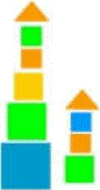
Ход игры: Дайте ребенку кубики разных размеров (можно из разных конструкторов) и попросите построить высокую башню. Пусть малыш убедится на собственном опыте, чтобы башня была достаточно устойчивой, внизу должен быть самый большой кубик, выше - меньше, а еще выше – совсем маленький. Приучайте последовательно отбирать кубики, выбирая каждый раз самый большой. Для сравнения их можно прикладывать друг к другому. Построив башню из кубиков, можно перейти к строительству башен из плоских фигур, выкладывая их на
столе так, чтобы снизу вверх размер уменьшался. Также для
этого занятия можно изготовить магнитную мозаику из геометрических фигур.

«Найди квадрат»
Цель: Развитие мышления.

Ход игры: Разложите несколько фигур в ряд.
А теперь попросите ребенка найти фигуру, находящуюся между кругом и
ромбом, или между желтой фигурой и квадратом.
Если сразу не пошло, попробуйте заменить вопросы. Например: «Я выбрала
круг, рядом с какими фигурами он находится? Какая фигура находятся слева
от круга?»
Если, же наоборот, ребенок легко справляется с заданиями, разложите
фигуры не только в линию, но и друг над другом.
В этом случае выбирать нужно будет еще и по вертикали, а может и по
диагонали.
В эту же игру можно играть на холодильнике. Изготовление мозаики совсем
не трудоемкое занятие, как может показаться.
Хотелось бы напомнить Вам, уважаемые родители, о необходимости поддерживать инициативу ребенка и находить 10-15 минут ежедневно для совместной игровой деятельности. Необходимо постоянно оценивать успехи ребенка, а при неудачах одобряйте его усилия и стремления. Важно привить ребёнку веру в свои силы. Хвалите его, ни в коем случае не ругайте за допущенные ошибки, а только показывайте, как их исправить, как улучшить результат, поощряйте поиск решения. Дети эмоционально отзывчивы, поэтому если Вы сейчас не настроены на игру, то лучше отложите занятие. Игровое общение должно быть интересным для всех участников игры.
Играйте с ребенком с удовольствием!

